北護二手書販賣系統系統規格建議書

(Rev 3.8)

第一組

122114119_黃郁心(組長)

122114107_闕紫彤、122114914_賈子瑩

中華民國2025年9月25日

**版本異動說明**

|  |  |  |  |
| --- | --- | --- | --- |
| 版本編號 | 修改內容 | 修改者姓名 | 修改日期 |
| 1.0 | 修改系統整體描述、目標 | 賈子瑩、黃郁心 | 2025/03/25 |
| 1.1 | 修改環境圖 | 黃郁心 | 2025/03/25 |
| 1.2 | 修改系統所需提供之使用者軟體、硬體(server)等之需求 | 闕紫彤 | 2025/03/27 |
| 1.3 | 修改功能需求 | 闕紫彤 | 2025/03/27 |
| 1.4 | 修改流程圖 | 黃郁心、賈子瑩 | 2025/04/09 |
| 1.4.1 | 加入參考資料 | 賈子瑩 | 2025/04/13 |
| 1.4.2 | 修改系統導入流程圖 | 賈子瑩 | 2025/04/13 |
| 2.0 | 修改功能需求、加入參考資料 | 黃郁心 | 2025/04/14 |
| 2.1 | 修正系統軟硬體需求 | 闕紫彤 | 2025/04/14 |
| 3.0 | 修正前言(系統簡介、系統目標、系統範圍) | 賈子瑩 | 2025/05/21 |
| 3.2 | 修正系統架構 | 闕紫彤 | 2025/05/21 |
| 3.3 | 修正功能架構圖 | 黃郁心 | 2025/05/21 |
| 3.4 | 增加資料字典 | 闕紫彤、黃郁心、賈子瑩 | 2025/05/23 |
| 3.5 | 資料庫規格、資料總表 | 闕紫彤 | 2025/05/23 |
| 3.6 | 資料關聯圖 | 賈子瑩 | 2025/05/23 |
| 3.7 | 維護與管理、經費與需求 | 黃郁心 | 2025/05/26 |
| 3.8 | 修改甘特圖、更改更詳細的功能需求說明 | 賈子瑩 | 2025/06/03 |

目錄

壹、 前言 1

一、 系統簡介 1

二、 系統目標 1

三、 系統範圍 2

貳、 系統架構 3

四、 軟硬體設備規格需求 3

(一)、 系統所需之軟硬體 3

(二)、 使用者所需之軟硬體 4

五、 系統架構 5

(一)、 系統架構圖 5

六、 系統流程圖 7

七、 系統活動圖 8

參、 系統功能 9

一、 功能需求說明 9

(二)、 賣家 9

(三)、 買家 14

(四)、 管理員 18

肆、 系統資料設計 22

八、 資料庫規格 22

九、 資料關聯圖 22

十、 資料總表 22

伍、 維護與管理 23

陸、 時程規劃說明 24

柒、 經費需求 27

捌、 附錄 28

一、 資料字典 28

二、 參考資料 33

圖目錄

圖1：系統架構圖 5

圖2：系統流程圖 7

圖3：系統活動圖 8

圖4-1：賣家使用者登入/登出/註冊功能 10

圖4-2：賣家使用者販賣書籍 11

圖4-3：賣家使用者上架書籍 12

圖4-4**：**賣家使用者下架書籍 13

圖5-1**：**買家收藏功能 15

圖5-2：買家查詢功能 16

圖5-3：買家聯絡賣家功能 17

圖6-1：回饋表單與系統公告 19

圖6-3**：**註冊、登入、登出 21

圖7：資料庫關聯圖 22

圖 8：二手書拍賣系統分析規劃-甘特圖 25

圖 9：二手書拍賣系統分析執行-甘特圖 26

圖 10：書籍資料表 29

圖 11：使用者資料表 29

圖12：收藏書籍資料表 30

圖13：聯絡訊息資料表 30

圖14：回饋表單資料表 31

圖15：管理員操作紀錄 31

圖16：系統公告 32

表目錄

表 1：系統所需之軟硬體 3

表 2：使用者所需之軟硬體 4

表 3：主功能的細項及說明 6

表 4：功能需求－賣家 9

表 5-1：賣家使用者登入/登出/註冊系統 10

表5-2：賣家使用者販賣書籍 11

表5-3：賣家使用者上架書籍 12

表5-4：賣家使用者下架書籍 13

表 6：功能需求－買家 14

表7-1：買家收藏功能 15

表7-2：買家查詢功能 16

表7-3：買家查詢功能 17

表 8：功能需求－管理員 18

表9-1：回饋表單與系統公告 19

表9-2：上架書籍、更新書籍狀態 20

表9-3：註冊、登入、登出 21

表10：系統資料表清單 22

表 11：人力規劃說明 24

表12：資料型態對應 28

# 

# 前言

目前北護學生主要透過LINE社群進行二手書交易，但這種方式存在諸多問題：訊息雜亂導致搜尋困難、缺乏有效的分類篩選功能、買賣雙方溝通效率低落，且無身分驗證機制存在交易風險，加上書籍資訊不夠透明統一，影響交易品質。

為了改善這些問題，我們開發了北護二手書交易平台，提供學生一個更安全、便利的交易環境。平台具備完整的書籍上架與搜尋功能，讓賣家能輕鬆管理商品，買家也能快速找到所需書籍，打造更有效率的二手書交易體驗。

## 系統簡介

北護二手書交易平台（Beihu Second-hand Books Website）。  
北護二手書交易平台是專為北護學生設計的線上二手書交易系統，提供賣家上架書籍、買家搜尋購買的完整功能。目前北護學生多透過Line社群進行二手書交易，但存在訊息混亂、搜尋不便、溝通效率低等問題。相較之下，使用專門的二手書交易平台能提供更有序的分類管理、清晰的交易流程，以及更便利的買賣雙方溝通環境，讓學生享受更流暢的交易體驗。

## 系統目標

我們打造了「北護二手書交易平台」，專為北護學生設計的便捷、安全、透明的交易環境，幫助學生輕鬆出售與購買二手書，降低學習成本，提升書籍的再利用率。

1.輕鬆搜尋書籍：提供關鍵字、分類篩選與 ISBN 搜尋功能，讓買家迅速找到所需書籍。

2.便利的交易機制：內建即時聊天功能與通知系統，提高溝通效率，讓買賣雙方能快速協調交易。

3.簡單直覺的操作：賣家可輕鬆上架書籍，買家也能快速找到書籍並聯繫賣家，約定面交時間與地點，簡化整體交易流程。

4.安全驗證機制：透過校內學生驗證，確保交易雙方皆為北護學生，避免詐騙風險，提升交易安全性。

5.資訊透明化：賣家需填寫詳細書籍資訊並上傳圖片，讓買家更清楚書籍狀況，提升交易的透明度與可信度。

6.促進環保與永續發展：透過書籍再利用，減少紙張浪費，推動綠色校園理念。

願景：共建永續共享的學習環境

隨著學期更替，學生經常需要購買新書，而舊書則閒置無用，造成資源浪費與額外開銷。我們希望透過這個平台，讓二手書交易變得更簡單、更有效率，讓每一本書都能找到新的主人，發揮最大的價值。同時，我們也期待在北護校園內建立一個永續共享的學習環境，減少浪費，讓知識的傳遞更加順暢！

## 系統範圍

一、本系統 vs. 買家（北護學生）

瀏覽與搜尋書籍：買家可透過關鍵字、書籍分類或課程名稱來搜尋所需書籍，確保學生能找到與自己課程相關的教材。

書籍購買：買家可選擇直接下單購買書籍。交易主要以校內學生為對象，確保交易安全與便利。

二、本系統 ⇔ 賣家（北護學生）

書籍上架與管理：賣家可透過系統上架二手書，填寫書籍資訊（如書名、ISBN、價格、新舊程度、封面圖片等）。

只允許北護學生進行書籍販售，以維持交易平台的純粹性。

訂單處理：交易主要透過面交或校內交付完成，以減少交易風險。

三、本系統 ⇔ 管理員

平台監控與交易審核：管理員可審核賣家上架的書籍資訊，確保書籍符合規範（如不得販售違禁書籍）。

確保系統能夠滿足北護學生的實際需求，提升交易體驗。

# 系統架構

## 軟硬體設備規格需求

### 系統所需之軟硬體

表 1系統所需之軟硬體

|  |  |
| --- | --- |
| 需求 | 說明 |
| 伺服器環境 | **網頁伺服器**：Nginx或Apache：處理靜態文件、代理請求  **應用程式伺服器**：Node.js（作為後端框架）  **資料庫管理系統**：MySQL或MariaDB（備選：MongoDB）  **部署環境**：Docker（容器化部署，方便管理與擴展） |
| 中央處理器 | Intel Xeon或AMD EPYC系列處理器，至少四核心 |
| RAM | 最低128GB |
| 硬體 | **儲存空間**：最低500GB硬碟空間  **系統檔案和軟體安裝：**100GB  **資料庫：**1TB（支援書籍圖片、用戶資料、交易記錄等存儲）  **日誌與備份：**100GB，建議使用 SSD 硬碟以提升讀寫速度  **網絡需求**：至少 100Mbps，建議1Gbps，確保快速訪問 |
| 開發程式語言 | 前端：HTML5、CSS3、JavaScript  後端：Python  **資料庫**：   1. MySQL：結構化資料存儲，支援關聯式查詢 2. MongoDB（若系統需要處理非結構化資料） |
| 作業系統 | Linux(建議Ubuntu Server 20.04 LTS或以上版本)、Windows Server 2019 |

### 使用者所需之軟硬體

表 22使用者所需之軟硬體

|  |  |
| --- | --- |
| 需求 | 說明 |
| 軟體 | 任何支援瀏覽器的操作系統（Windows、macOS、Linux、Android、iOS）  網頁瀏覽器：Google Chrome  其他：PDF閱讀器 |
| 硬體 | **個人電腦（PC或筆電）：**   1. 需有Win 10或macOS 10.15 2. 處理器至少雙核心2.0GHz 3. 記憶體4GB 4. 硬碟空間10GB   **行動裝置（智慧型手機）：**   1. 作業系統至少iOS 13或Android 9以上 2. 硬體至少2GB RAM 支援4G或Wi-Fi網路 |

## 系統架構

### 系統架構圖

圖1系統架構圖

表 33主功能的細項及說明

| 功能名稱 | 使用者 | 功能介紹 |
| --- | --- | --- |
| 登入登出 | 賣家、買家、管理者 | 註冊帳戶，並登入系統，使用完系統後登出 |
| 販賣書籍 | 賣家 | 將書籍上架並販售 |
| 上架書籍 | 賣家、買家 | 輸入書籍詳細資訊、上架書籍並透過系統審核 |
| 書籍狀態更新 | 賣家、買家 | 將已購買之書籍狀態新增為「已購買」 、「已售出」 |
| 查詢書籍 | 賣家、買家 | 利用系統查詢需要賣掉的書籍或要購買的書籍 |
| 聯絡 | 買家、賣家 | 使用系統內建的聊天功能，買家和賣家彼此聯繫 |
| 檢視 | 買家、賣家 | 在系統瀏覽需要購買的書籍 |
| 收藏 | 買家、賣家 | 將感興趣的書籍收藏 |
| 回饋表單 | 買家、賣家 | 提供管理員系統改善的建議 |
| 帳戶管理 | 管理員 | 驗證註冊者身份  調整使用者權限 |
| 書籍管理 | 管理員 | 審核上架之書籍 |
| 維護系統 | 管理員 | 收到回饋表單 |
| 系統公告 | 管理員 | 負責公告系統政策 |

## 系統流程圖

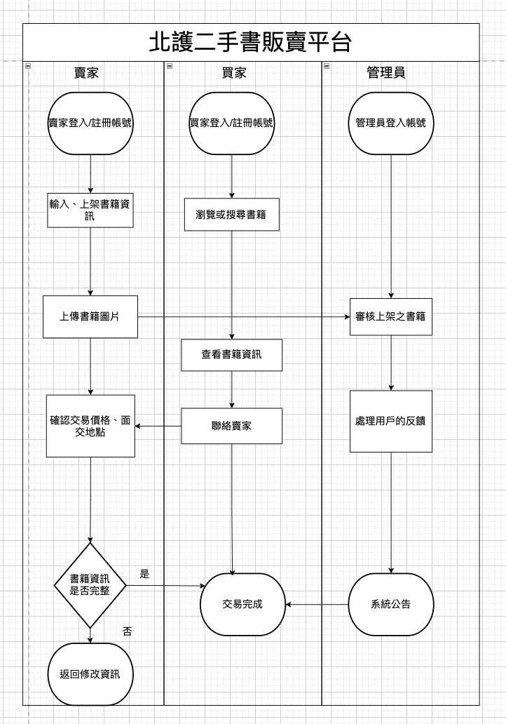

圖2系統流程圖

## 系統活動圖

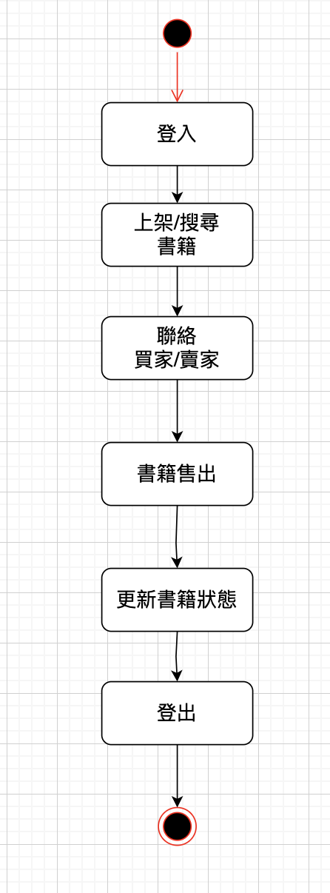

圖3買家、賣家系統活動圖

# 系統功能

## 功能需求說明

### 賣家

表 4、功能需求－賣家

|  |  |
| --- | --- |
| **功能名稱** | **功能說明** |
| **登入/登出** | 賣家需註冊帳戶（輸入帳號、密碼、學號驗證），可進行登入系統、使用完整系統功能，並可於使用結束後安全登出，防止帳號被濫用。 |
| **販賣書籍** | 將欲出售的書籍透過系統平台上架，並標註售價與書籍狀況，供買家瀏覽與選購。 |
| **上架書籍** | 填寫並輸入書籍詳細資訊，包括書名、價格、ISBN、書況（新舊程度）、書籍圖片、出版社、作者、學院與科系等。上架書籍後需經由系統管理員審核通過才能公開展示。 |
| **交易狀態管理** | 書籍成功交易後，需將該書狀態手動更新為「已售出」，以防止重複出售。亦可下架書籍，避免顯示不再販售項目。 |
| **聯絡買家** | 可透過系統內建之即時聊天功能，與買家溝通交易細節，如面交地點、時間等，並能接收訊息通知（如新訊息、買家留言等）。 |
| **檢視** | 可查看自己已上架之所有書籍清單、書籍詳細資訊與當前狀態（待審核、上架中、已售出等）。 |
| **查詢** | 可利用搜尋功能查詢系統內是否有與自己重複的書籍或市場熱門書籍（條件包括書名、作者、ISBN、學院、科系等），以作為訂價參考。 |
| **回饋表單** | 可提交對系統的建議與問題（如功能異常、流程不順等），提供給管理員進行系統優化。 |

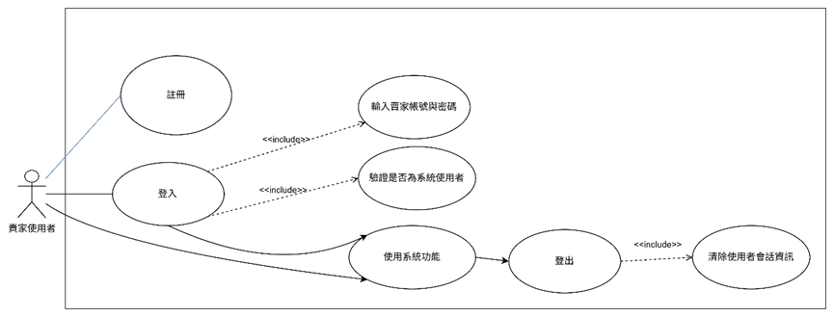

圖4-1：賣家使用者登入/登出/註冊功能

表 5-1：賣家使用者登入/登出/註冊系統

|  |  |
| --- | --- |
| **項目** | **說明** |
| **使用案例名稱** | 登入、登出、註冊系統功能 |
| **事件目標** | |  | | --- | | 使用者可成功註冊帳號，並可登入與安全登出系統 | |
| **參與者** | 賣家使用者、使用者資料（系統內部資料） |
| **前置條件** | 使用者已註冊並擁有帳號密碼 |
| **使用案例描述** | 1. 賣家使用者開啟系統 2. 若尚未註冊，點選「註冊」 3. 賣家使用者開啟系統並點選登入 4. 輸入帳號與密碼 5. 系統驗證其是否為合法使用者 6. 若驗證成功，導向主畫面 7. 使用完系統後點選登出 8. 系統清除使用者會話資訊 9. 導向登入頁面 |
| **處理結果** | 成功登入與登出，維護系統安全與使用者隱私 |
| **例外/其他情況說明** | 若登入失敗（帳號或密碼錯誤），系統顯示錯誤訊息並重新要求輸入，若登出時系統異常，可提示重新整理或聯絡管理員 |

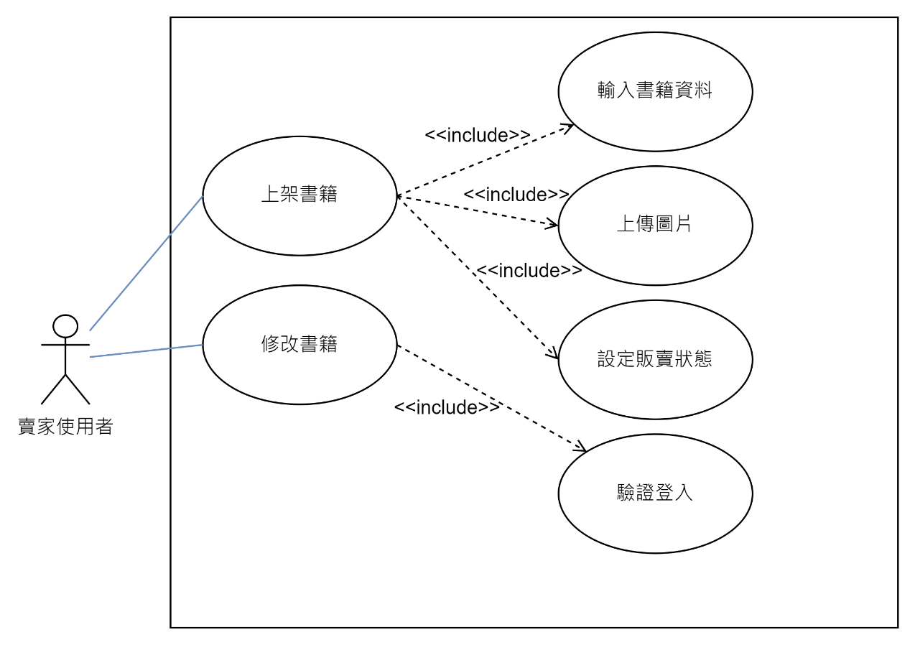

圖4-2：賣家使用者販賣書籍

表5-2：賣家使用者販賣書籍

|  |  |
| --- | --- |
| **項目** | **說明** |
| **使用案例名稱** | 販賣書籍 |
| **事件目標** | 讓賣家能夠成功上架二手書籍以供他人瀏覽與購買 |
| **參與者** | 賣家使用者（學生） |
| **前置條件** | 使用者已成功註冊並登入系統 |
| **使用案例描述** | 使用者點選「販賣書籍」，輸入書籍名稱、作者、科目、價格等資訊，並可上傳圖片與設定販售狀態，完成後點選「上架」即完成書籍刊登 |
| **處理結果** | 書籍資訊成功儲存並顯示於平台書籍列表中，供其他使用者瀏覽與查詢 |
| **例外/其他情況說明** | 未填寫必要欄位將提示錯誤，無法完成上架 圖片格式或大小不符合將無法上傳 登入逾時需重新登入才能使用上架功能 |

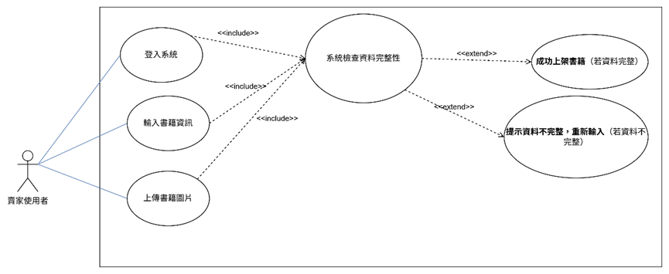

圖4-3 ：賣家使用者上架書籍

表5-3：賣家使用者上架書籍

|  |  |
| --- | --- |
| **項目** | **說明** |
| **使用案例名稱** | 上架書籍 |
| **事件目標** | 賣家成功將書籍資訊與圖片上傳至系統並完成上架 |
| **參與者** | 賣家 |
| **前置條件** | 賣家已經註冊帳號，並成功登入系統 |
| **使用案例描述** | 賣家登入系統後，輸入書籍相關資料（如書名、作者、價格等）並上傳書籍圖片，系統檢查資料是否完整，若完整則完成上架，若不完整則提示錯誤，並要求重新輸入。 |
| **處理結果** | 書籍成功上架，顯示於平台供買家瀏覽 |
| **例外/其他情況說明** | 資料未填寫完整或圖片上傳失敗時，系統提示「資料不完整」，使用者需補齊資料 |

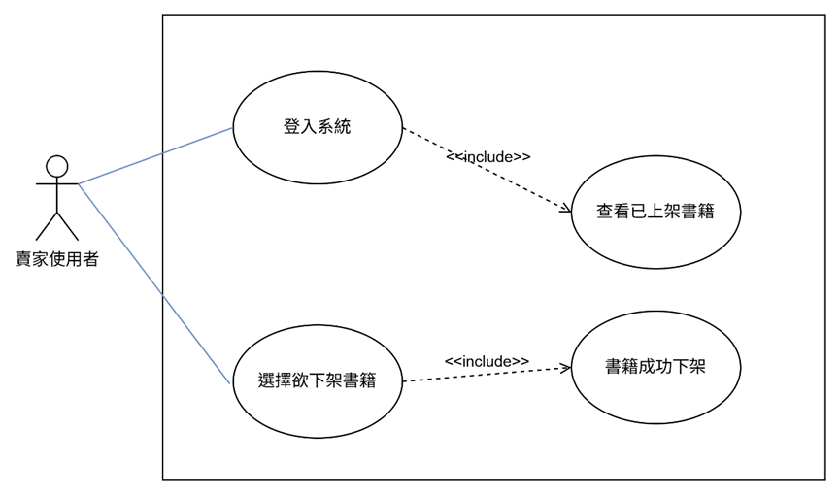

圖4-4**：**賣家使用者下架書籍

表5-4：賣家使用者下架書籍

|  |  |
| --- | --- |
| **項目** | **說明** |
| **使用案例名稱** | 下架書籍 |
| **事件目標** | 賣家成功將不再販售的書籍從平台中下架 |
| **參與者** | 賣家 |
| **前置條件** | 賣家已登入系統，且至少有一本已上架的書籍 |
| **使用案例描述** | 賣家登入系統後，查看其已上架書籍列表，選擇想要下架的書籍並確認操作，系統接收請求後執行下架程序，該書籍即從平台移除，買家將無法再瀏覽或購買此書籍。 |
| **處理結果** | 書籍成功下架，從平台中移除 |
| **例外/其他情況說明** | 若網路連線異常或系統故障導致下架失敗，系統顯示錯誤訊息並要求稍後重試 |

### 買家

表 6、功能需求－買家

|  |  |
| --- | --- |
| **功能名稱** | **功能說明** |
| **登入/登出** | 買家需註冊帳戶（輸入帳號、密碼、學號驗證），登入後可收藏書籍、聯絡賣家、查看訂單進度，亦可安全登出。 |
| **書籍收藏** | 可將感興趣的書籍加入收藏清單，方便日後瀏覽與比較。收藏的書籍在書籍狀態更新為「已售出」時會自動標示為無法購買。 |
| **聯絡賣家** | 使用系統內建之即時聊天功能與賣家聯絡，詢問書況、討論交易細節等，並能接收訊息通知與系統提示。 |
| **查詢** | 可利用關鍵字與條件（書名、作者、ISBN、學院、科系）搜尋書籍，快速找到想要購買的書。 |
| **檢視** | 可瀏覽賣家上架的書籍詳情與狀態，評估書況與價格是否合適後進行聯絡或收藏。 |
| **取消收藏** | 可將不再需要的書籍從收藏清單中移除，避免清單過長或重複項目。 |
| **上架書籍** | 若買家同時具有販售需求，也可以切換為賣家身分，輸入完整書籍資訊並上架（功能與賣家一致）。 |
| **書籍狀態更新** | 若有已完成購買之書籍，系統可提示買家確認交易成功，並將該書籍狀態改為「已購買」。 |
| **回饋表單** | 可提交系統功能建議與問題（例如使用體驗、搜尋不精準等），作為管理員改善依據。 |

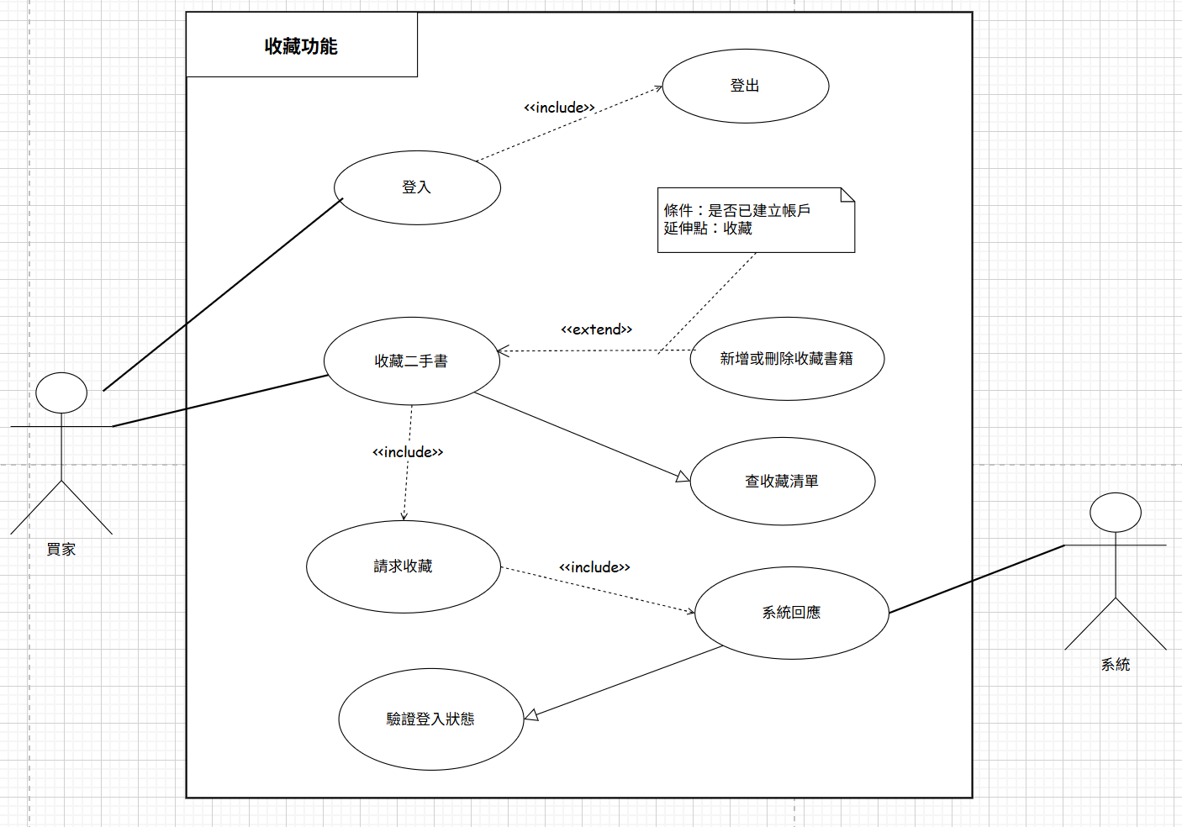

圖5-1**：**買家收藏功能

表7-1：買家收藏功能

|  |  |
| --- | --- |
| **項目** | **說明** |
| **使用案例名稱** | 買家收藏功能 |
| **事件目標** | 買家將感興趣的書籍放在收藏清單，方便之後查看與購買 |
| **參與者** | 買家、系統 |
| **前置條件** | 買家已經登入系統、買家瀏覽到感興趣的書籍 |
| **使用案例描述** | 1.買家登入系統並瀏覽二手書資訊  2.買家進入二手書詳細資料頁面並以點擊「收藏」  3.系統檢查(買家是否已經登入系統、書籍是否已經加入收藏清單)  4.條件符合，系統將書籍加入收藏清單  5.系統顯示收藏成功 |
| **處理結果** | 成功收藏書籍 |
| **例外/其他情況說明** | 如果買家沒登入，系統提示買家需先登入  如果書籍已經存在收藏清單，系統提示「此書已收藏」 |

一張含有 文字, 圖表, 行, 繪圖 的圖片

AI 產生的內容可能不正確。

圖5-2：買家查詢功能

表7-2：買家查詢功能

|  |  |
| --- | --- |
| **項目** | **說明** |
| **使用案例名稱** | 買家查詢功能 |
| **事件目標** | 買家根據書名、作者、ISBN、學院、科系等條件查詢二手書，找到符合需求的書籍 |
| **參與者** | 買家、系統 |
| **前置條件** | 買家已進入查詢頁面(需先登入系統)、系統中已經有可以查詢的書籍資訊 |
| **使用案例描述** | 1.買家登入系統並進入查詢頁面  2.買家輸入查詢條件(書名、作者、ISBN、學院、科系)  3.系統檢索符合的結果  4.條件符合，返回符合的書籍列表並顯示關鍵資訊  5.買家查看書籍詳細資料，或進行下一步操作(加入收藏或購買) |
| **處理結果** | 買家查詢到想要的書籍 |
| **例外/其他情況說明** | 如果買家沒登入，系統提示買家需先登入  如果買家輸入無效條件，系統提示買家重新輸入條件  如果沒有符合條件的書籍，系統提示買家修改條件 |

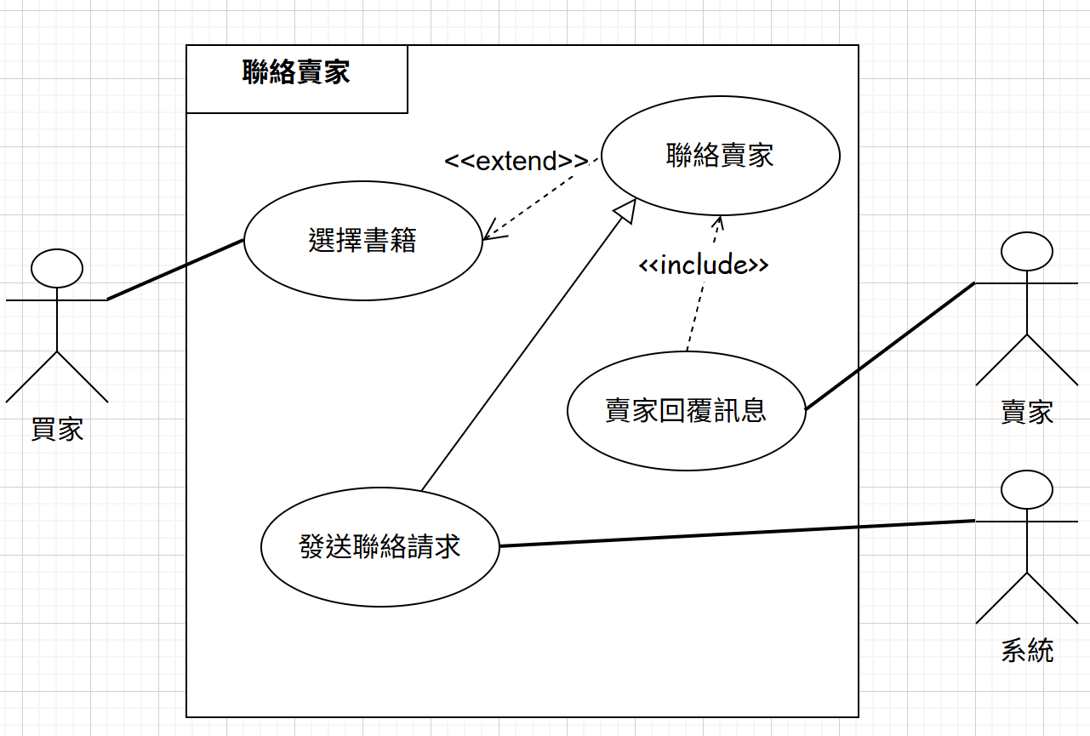

圖5-3：買家聯絡賣家功能

表7-3：買家查詢功能

|  |  |
| --- | --- |
| **項目** | **說明** |
| **使用案例名稱** | 買家聯絡賣家功能 |
| **事件目標** | 買家找到感興趣的書籍之後，聯絡賣家並進行購買流程的溝通 |
| **參與者** | 買家、系統、賣家 |
| **前置條件** | 買家已登入系統、系統內有賣家的聯絡資訊、買家已選擇書籍 |
| **使用案例描述** | 1.買家登入系統並找到欲購買的書籍  2.買家使用系統內建私訊功能或以賣家提供的外部聯絡資訊(電子郵件或電話)去「聯絡賣家」  3.買家選擇聯絡方式並填寫購買意向或數量，將訊息發送給賣家  4.系統確認訊息已成功發送，通知賣家  5.賣家接收訊息並與買家做進一步溝通 |
| **處理結果** | 買家完成聯絡，賣家成功收到買家的購買意向訊息並進一步溝通 |
| **例外/其他情況說明** | 如果買家沒登入，系統提示買家需先登入  如果賣家沒設置聯絡資訊，系統提示稍後再嘗試；買家可先收藏書籍，等待賣家更新聯絡資訊 |

### 管理員

表 8、功能需求－管理員

|  |  |
| --- | --- |
| **功能名稱** | **功能說明** |
| **帳戶管理** | 驗證使用者是否為北護學生（學號驗證），設定不同使用者權限（如一般使用者、封鎖帳號、新增管理員等），確保系統安全性與帳號有效性。 |
| **書籍管理** | 審核上架書籍資訊，確保其內容完整、符合格式與平台規範（禁止廣告、違禁品等），如不符將通知賣家修改或拒絕上架，並可提示買家下架書籍。 |
| **維護系統** | 負責系統功能測試與故障排除，監控交易紀錄與聊天室是否正常運作，針對回饋表單的建議進行問題回覆與功能優化。 |
| **系統公告** | 公布相關政策與公告，如書籍上架期限調整、功能更新、交易規則修改等，並發送系統通知給所有使用者，提升透明度與參與感。 |

**一張含有 圖表, 文字, 行, 圖畫 的圖片

AI 產生的內容可能不正確。**

圖6-1：回饋表單與系統公告

表9-1：回饋表單與系統公告

|  |  |
| --- | --- |
| **項目** | **說明** |
| **使用案例名稱** | 回饋表單與系統公告 |
| **事件目標** | 使系統更加完善、告知使用者系統更新內容 |
| **參與者** | 買家、賣家、管理員 |
| **前置條件** | 登入系統 |
| **使用案例描述** | 1. 使用者發現系統使用不方便的地方 2. 填寫回饋表單 3. 管理員收到回饋表單 4. 調整系統 5. 公告版本更新 |
| **處理結果** | 使系統使用起來更貼合使用者需求 |
| **例外/其他情況說明** | 管理員可以選擇是否一定要照使用者的需求更改系統 |

一張含有 文字, 圖表, 行, 方案 的圖片

AI 產生的內容可能不正確。

圖6-2：上架書籍、更新書籍狀態

表9-2：上架書籍、更新書籍狀態

|  |  |
| --- | --- |
| **項目** | **說明** |
| **使用案例名稱** | 上架書籍、更新書籍狀態 |
| **事件目標** | 讓使用者知道有哪些書要賣/買，書籍是否已售出/購買 |
| **參與者** | 買家、賣家、管理員 |
| **前置條件** | 使用者已註冊並登入系統 |
| **使用案例描述** | 1. 登入後填寫要買/賣書的資料（如書名、作者、價格、圖片等） 2. 管理員審核上架書籍 3. 書籍售出售或已購買後更新書籍狀態，若未更新書籍狀態，半年後系統會送出提醒訊息 |
| **處理結果** | 書籍成功上架、書籍狀態更新讓使用者清楚知道書籍資訊 |
| **例外/其他情況說明** | 若提醒後一個禮拜都沒有更改書籍狀態，系統會自動修改成已售出/已購買 |

一張含有 圖表, 文字, 行, 繪圖 的圖片

AI 產生的內容可能不正確。

圖6-3**：**註冊、登入、登出

表9-3：註冊、登入、登出

|  |  |
| --- | --- |
| **項目** | **說明** |
| **使用案例名稱** | 註冊、登入、登出 |
| **事件目標** | 讓使用者能夠訪問系統 |
| **參與者** | 買家、賣家、管理員 |
| **前置條件** | 打開系統 |
| **使用案例描述** | 1. 賣家使用者開啟系統並點選註冊 2. 輸入帳號與密碼、使用者名稱、郵件地址 3. 註冊完後點選登入 4. 系統驗證其是否為合法使用者 5. 若驗證成功，導向主畫面 6. 使用完系統後點選登出 7. 系統清除使用者會話資訊 8. 導向登入頁面 |
| **處理結果** | 成功登入系統 |
| **例外/其他情況說明** | 若忘記帳號密碼，點選忘記帳號密碼，輸入郵件地址，更改帳號密碼 |

# 系統資料設計

## 資料庫規格

採用Microsoft Access(隸屬Microsoft Office套件)

版本為Microsoft Access 2019

## 資料關聯圖

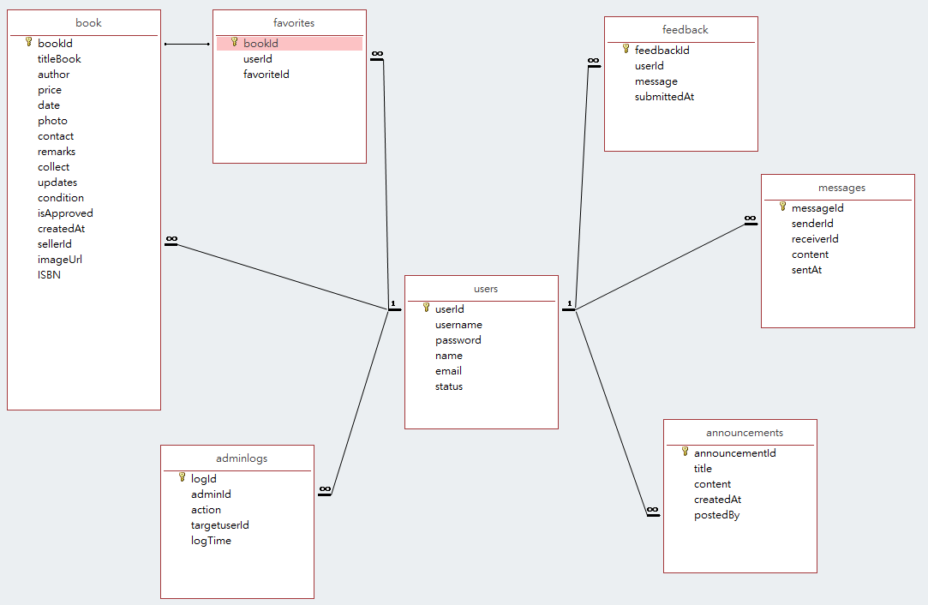

圖7資料庫關聯圖

## 資料總表

表10系統資料表清單

| 項次 | 中文名稱 | 英文名稱 | 資料表介紹 |
| --- | --- | --- | --- |
| 1 | 使用者資料表 | users | 紀錄註冊帳戶的基本資料，例如姓名(ID)、帳號、密碼、聯絡資訊、使用者狀態 |
| 2 | 書籍資料表 | books | 紀錄有關書籍的各項資訊，例如書籍ID、書名、作者、價格、書況、賣家資訊、上架時間、是否通過審核 |
| 3 | 收藏書籍資料表 | favorites | 紀錄被收藏書籍與收藏者 |
| 4 | 聯絡訊息資料表 | messages | 紀錄買家與賣家雙方聯絡時的情況，例如訊息發送者、接收者、訊息內容與發送時間 |
| 5 | 回饋表單資料表 | feedback | 紀錄回饋表單資料，例如填寫者、回覆內容、提交時間 |
| 6 | 管理員操作紀錄 | admin_logs | 紀錄管理員與操作內容、對象使用者(可為Null值)、操作時間 |
| 7 | 系統公告 | announcements | 公告標題、公告內容、發布時間、發布者(管理員) |

# 維護與管理

1. **存取控制**  
   系統採用帳號登入驗證機制，僅限經北護學生身分認證者使用交易功能。管理員帳號將設定為最高權限，能進行書籍上架審核、使用者管理與系統設定。一般使用者僅能依其身分進行相應操作（如買家搜尋與聯繫、賣家上架與修改書籍資訊），以避免未授權操作。
2. **資料備份**  
   系統資料（包含使用者資訊、書籍清單、交易紀錄、圖片檔案等）將每日進行自動備份，並保留最近 30 日之備份檔案於雲端或異地儲存空間。
3. **錯誤恢復與系統還原**  
   當系統發生異常（如資料庫損毀、服務中斷等），將依據最近備份版本進行還原，並同步記錄復原流程與異常來源，供後續調整與預防。為加快故障處理速度，系統維運團隊將建置錯誤通報與處理機制，確保平台能於最短時間內恢復正常服務。

# 時程規劃說明

表 114人力規劃說明

|  |  |  |  |
| --- | --- | --- | --- |
| 職稱 | 負責人 | 人數 | 工作內容 |
| 專案經理  /  管理師 | 黃郁心 | 1 | 負責專案的計劃、進度掌控、指揮及協調管理。  運用專案管理技術，參與專案的計畫、執行與管控，確保專案能在規定的時間內完成既定目標 |
| 系統測試  維護人員 | 闕紫彤 | 1 | 測試新開發之系統並撰寫測試報告，找出設計上的錯誤或問題予以修正 |
| 系統分析  人員 | 闕紫彤、黃郁心、賈子瑩 | 3 | 必須具備基礎的軟體開發與質量控制的相關知識素養，並須熟練掌握軟體開發流程（SDLC），運用於軟體開發的基礎工作。 |
| 程式  設計師 | 闕紫彤、黃郁心、賈子瑩 | 3 | 依照系統訂定的規範，撰寫程式碼 |
| 系統畫面 設計人員 | 賈子瑩 | 1 | 將文字、按鈕、圖標、表格、導航工具、背景、動態影像等元素，進行畫面設計、製作、修改、測試等 |

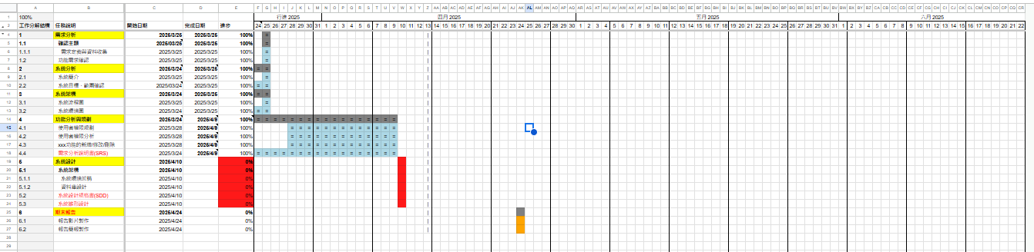

圖 8 二手書拍賣系統分析規劃-甘特圖

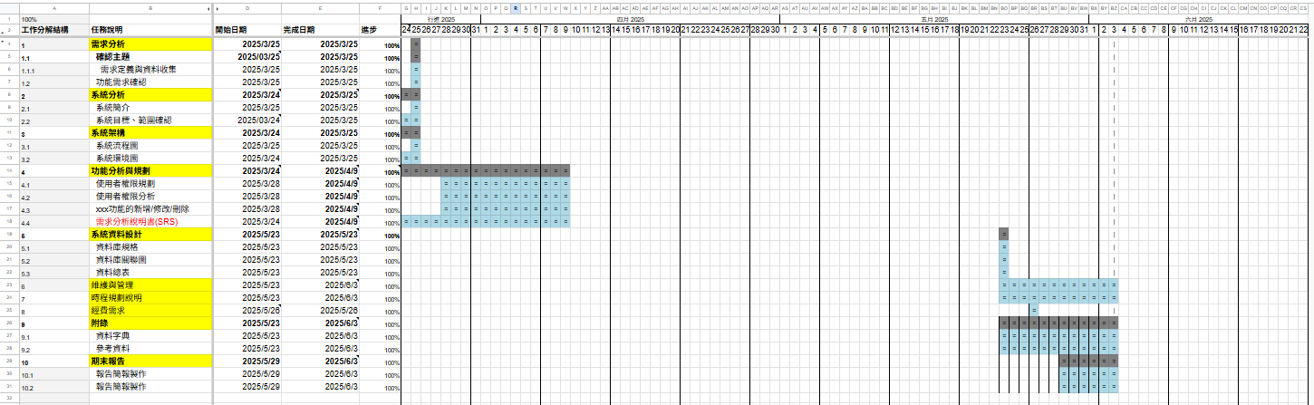

圖 9 二手書拍賣系統分析執行-甘特圖

# 經費需求

本專案預估經費項目如下：

專案總費用：5萬元

**包含本階段「北護二手書交易平台」之系統開發成本、介面設計、資料建置與轉置作業、平台內容規劃與使用者測試，以及相關系統軟體工具（如伺服器架設、Docker 容器部署、MySQL／Access 資料庫使用等）所需之授權或環境建置費用。此外，亦包含以下支出：**

1. **系統必要之教育訓練（如使用者端操作說明與簡易教學指引）**
2. **平台上線後為期一年的保固與維護費用（含錯誤修正、效能優化及必要功能調整）**
3. **系統軟體於必要版本更新時所需之更新成本（如伺服器環境或資料庫升級等）**

# 附錄

## 資料字典

表125資料型態對應

|  |  |  |  |
| --- | --- | --- | --- |
| **編號** | **Attribute** | Access 2019 Data Type | **說明** |
| 1 | String | 簡短文字／長文字 | 儲存文字（255 字以內用「簡短文字」，較長用「長文字」） |
| 2 | Float | 數字（格式選擇「單精度浮點數」） | 有小數點的數字（單精度） |
| 3 | Double | 數字（格式選擇「雙精度浮點數」） | 有小數點的數字（雙精度） |
| 4 | Byte | 數字（格式選擇「位元組」） | 儲存 0–255 的整數 |
| 5 | Integer | 數字（格式選擇「整數」） | 整數（-32,768 到 32,767） |
| 6 | Single | 數字（格式選擇「單精度浮點數」） | 與 Float 相同 |
| 7 | Long | 大型數字／數字（格式選擇「長整數」） | 大整數（最大可到 10 的 20 次方） |
| 8 | Boolean | 是/否 | 布林值（Yes/No、True/False） |
| 9 | Date | 日期/時間 或 延長的日期/時間 | 儲存日期與時間 |
| 10 | Currency | 貨幣 | 儲存金額（自動四捨五入，避免誤差） |

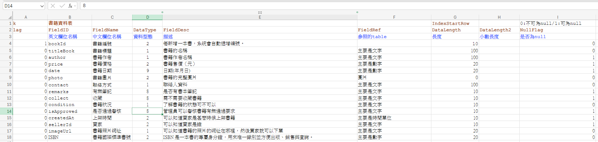

圖 10書籍資料表

一張含有 文字, 字型, 數字, 行 的圖片

AI 產生的內容可能不正確。

圖 11使用者資料表

一張含有 文字, 行, 字型, 數字 的圖片

AI 產生的內容可能不正確。

圖12收藏書籍資料表

一張含有 文字, 字型, 數字, 行 的圖片

AI 產生的內容可能不正確。

圖13聯絡訊息資料表

一張含有 文字, 字型, 數字, 行 的圖片

AI 產生的內容可能不正確。

圖14回饋表單資料表

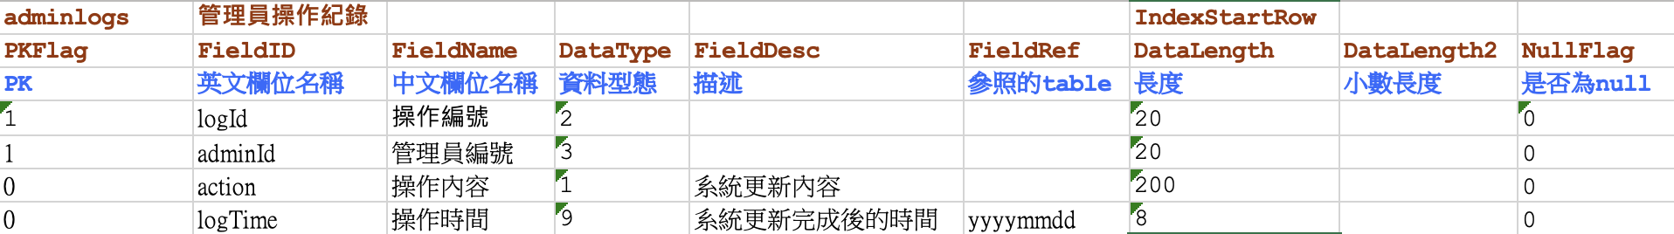

圖15管理員操作紀錄

一張含有 文字, 字型, 數字, 行 的圖片

AI 產生的內容可能不正確。

圖16系統公告

## 參考資料

1. 舊版北護二手書拍賣網<https://system8.ntunhs.edu.tw/2book/showbook.aspx>
2. 致理技術學院 資訊管理系 專題期末報告書 藏書閣－校內二手書網站{楊啟明、陳光華、陳志辰、劉倩如、張馥真、樊燕蓉, 2008#4}  
   <http://chihleeir.lib.chihlee.edu.tw/bitstream/310993300Q/598/2/%E8%97%8F%E6%9B%B8%E9%96%A3%EF%BC%8D%E6%A0%A1%E5%85%A7%E4%BA%8C%E6%89%8B%E6%9B%B8%E7%B6%B2%E7%AB%99(%E6%A5%8A%E5%95%9F%E6%98%8E%E3%80%81%E9%99%B3%E5%85%89%E8%8F%AF%E3%80%81%E9%99%B3%E5%BF%97%E8%BE%B0%E3%80%81%E5%8A%89%E5%80%A9%E5%A6%82%E3%80%81%E5%BC%B5%E9%A6%A5%E7%9C%9F%E3%80%81%E6%A8%8A%E7%87%95%E8%93%89).pdf>
3. 國北護交流群<https://line.me/ti/g2/yxrKJV6cj1T95ZSgNfAq2eVlXiFRBFLTIG3w2A?utm_source=invitation&utm_medium=link_copy&utm_campaign=default>
4. Chatgpt參考